【顶部区域】
中间的导航没有水平居中显示，建议可以给左边logo的td和右边的快速通道的td设置一样的宽度，另外给中间导航的td设置属性align=center，让里面的文字居中显示。具体的实现方法如下：
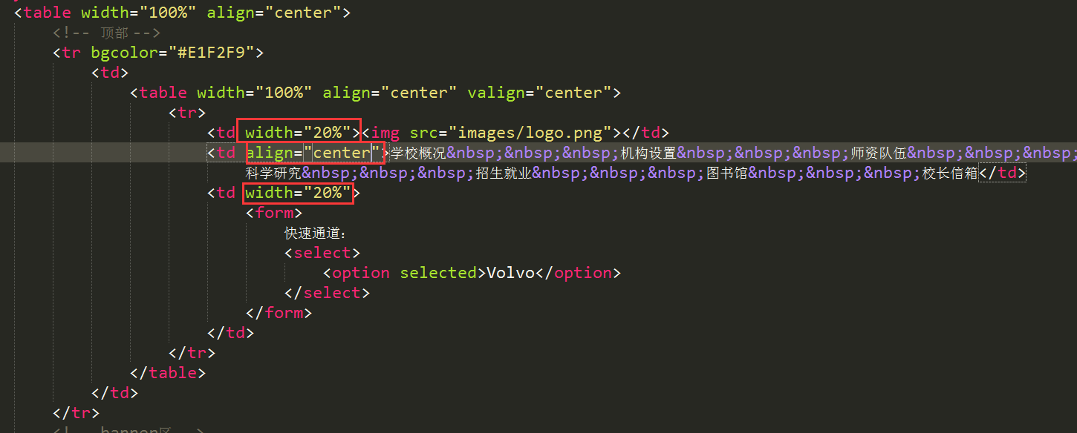
如果对作业有疑问，可以到问答区进行提问，我们的老师会帮助解决问题。
祝学习愉快~

